МИНОБРНАУКИ РОССИИ
Федеральное государственное бюджетное образовательное учреждение высшего образования

НИЖЕГОРОДСКИЙ ГОСУДАРСТВЕННЫЙ ТЕХНИЧЕСКИЙ
УНИВЕРСИТЕТ им. Р.Е.АЛЕКСЕЕВА

Институт радиоэлектроники и информационных технологий
Кафедра информатики и систем управления

_______________________Лабораторная работа №1______________________
(наименование темы проекта или работы)

ПОЯСНИТЕЛЬНАЯ ЗАПИСКА
к курсовой работе
(курсовому проекту, ОТЧЕТ по лабораторной работе)
по дисциплине
_______________Информатика и компьютерные технологии______________
(наименование дисциплины)

РУКОВОДИТЕЛЬ:
________________ ______Савкин А.Е.___
(подпись) (фамилия, и.,о.)

СТУДЕНТ:
________________ ___Кортикова Д.В.____
(подпись) (фамилия, и.,о.)

___25-ИСз-1_________
(шифр группы)

Работа защищена «___» ____________
С оценкой ________________________
Задание к выполнению лабораторной работы № 1
Реализация пошаговых блок-схем алгоритмов
Вариант 25
Задание на лабораторную работу:
Заданы фамилия, имя и отчество учащегося, разделенные пробелами. Оставьте только фамилию и инициалы.
Цель работы:
Научиться строить блок-схемы алгоритмов, выполнить задание по варианту.
Ход работы:
Блок-схема алгоритма:
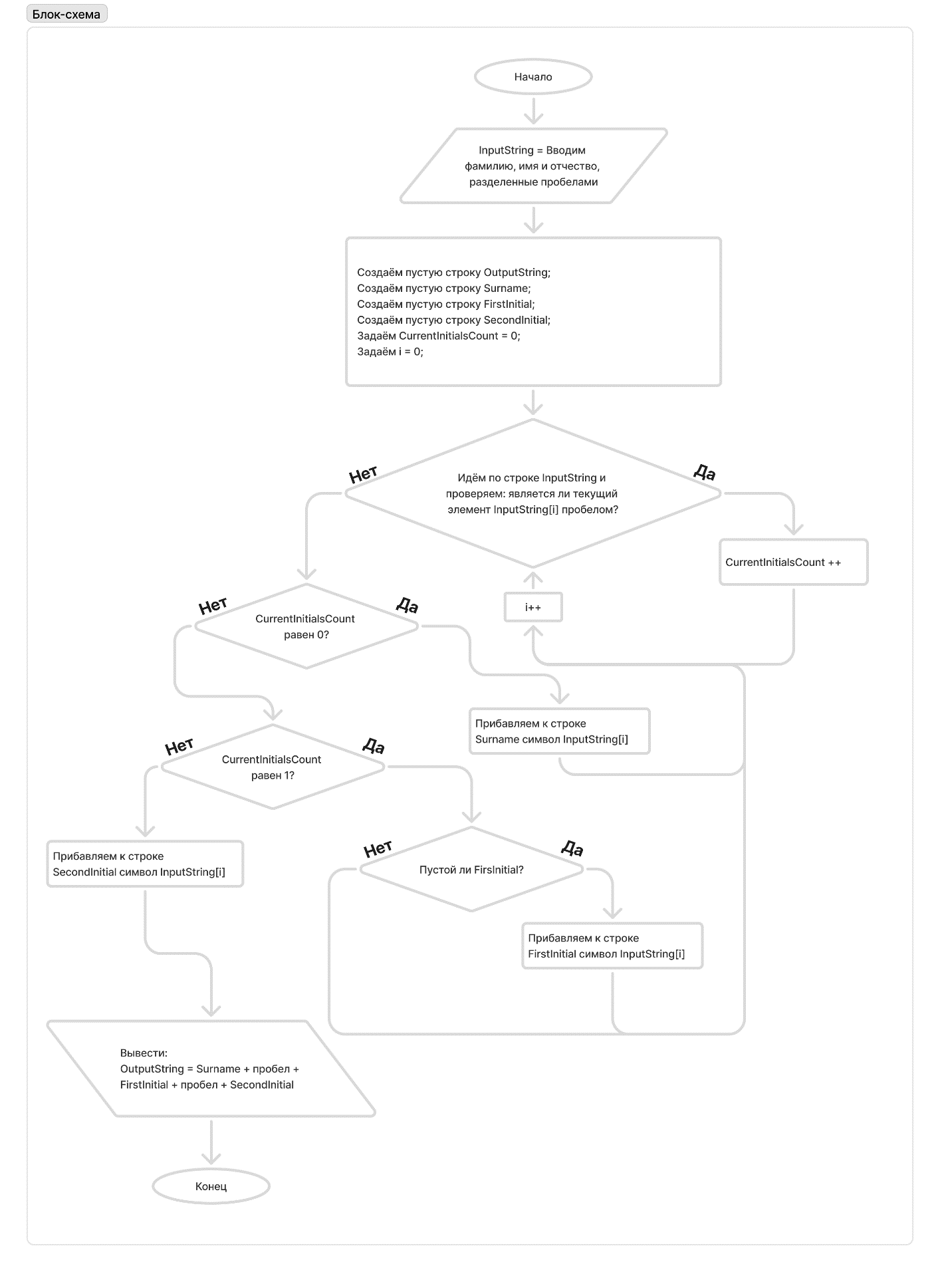
Описание алгоритма:
- Начало работы алгоритма.
- Пользователь вводит строку InputString, содержащую фамилию, имя и отчество, разделённые пробелами.
- Создаются пустые строковые переменные: OutputString, Surname, FirstInitial, SecondInitial. Обнуляется счётчик текущего инициала CurrentInitialsCount и счётчик i.
- Выполняется переход к анализу текущего символа строки InputString[i].
- Текущий символ – пробел?
  - Да: Значение счётчика CurrentInitialsCount увеличивается на 1. Значение счётчика i увеличивается на 1. Выполняется переход к анализу следующего символа строки.
  - Нет: Продолжаем.
- Равно ли значение CurrentInitialsCount нулю?
  - Текущий символ InputString[i] добавляется в строку Surname. Значение индекса i увеличивается на 1. Выполняется переход к анализу следующего символа строки.
  - Нет: Продолжаем
- Равно ли значение CurrentInitialsCount единице?
  - Да: Пуста ли строка FirstInitial?
    - Да: Текущий символ InputString[i] добавляется в строку FirstInitial. Значение индекса i увеличивается на 1. Выполняется переход к анализу следующего символа строки.
    - Нет: Значение индекса i увеличивается на 1. Выполняется переход к анализу следующего символа строки.
  - Нет: Текущий символ InputString[i] добавляется в строку SecondInitial. Продолжаем.
- Формируется и выводится результирующая строка из суммы Surname, FirstInitial и SecondInitial.
Код проверяющий выполнение алгоритма:
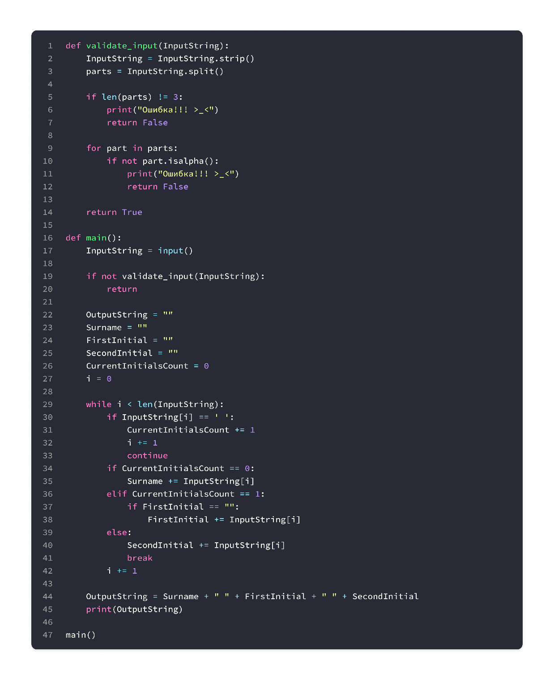
Описание кода программы:
Вводим строку с ФИО, которая проходит валидацию. Создаём пустые строки для результата и переменные для счёта и индексирования.
Заходим в цикл while, чтобы инициировать перебор строки. Проверяем, если текущий символ – пробел, то мы увеличиваем счётчик инициалов и переходим к следующему символу, иначе идём дальше. Проверяем значение счётчика инициалов: если он равен нулю, то добавляем символ в строку фамилии; если он равен единице и первый инициал ещё не задан, то записываем символ в первый инициал; если же он не равен единице (после первой проверки это возможно только в большую сторону), то мы записываем символ во второй инициал и выходим из цикла.
Собираем итоговую строку из фамилии и двух инициалов, разделённых пробелами. Выводим итоговую строку.
Результат работы программы:
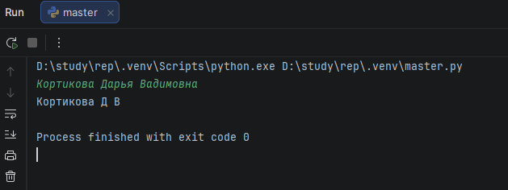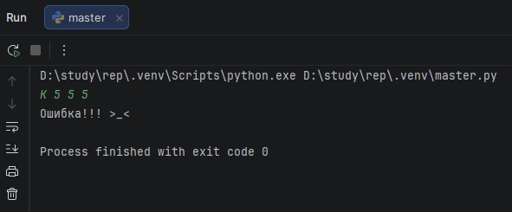
Вывод:
Научились строить блок-схемы алгоритмов, выполнили задание по варианту.

